Казки на ніч
Казка на ніч – традиція, яка передається з покоління в покоління вже багато століть. Коли ще, як не увечері, перед сном, найповніше відчувається вся сила магії нашого світу. А пізнати її краще допомагають саме ці невеличкі оповідання, сповнені чарів і водночас мудрих настанов та порад. Тож не варто нехтувати цим пречудовим ритуалом: окрім заспокоєння й швидкого засинання, він приносить значно більше користі – як дітям, так і вам, батьки!
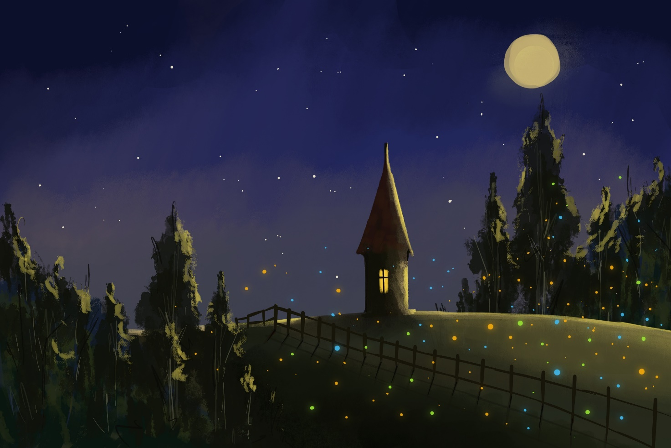

Як оповідання перед сном впливають на розвиток дитини?
Фахівці стверджують, що читання казок сприяє розвитку в дитини тих областей мозку, які відповідальні за мовлення. Зокрема, саме читання перед сном вважається найбільш ефективним та корисним, адже в цей час тіло розслабляється, а мозок – активується. Отже, невелика «зарядка» буде неодмінно доречною! Читаючи дітям казки, ви забезпечуєте їх насиченим мовним середовищем. А це допоможе уникнути проблем з розвитком та мовленням. Так, діти у всьому наслідують батьків, і мова – не виняток. Твори художньої літератури поділяться з ними незамінним словниковим запасом, який в повсякденному житті навряд чи можна почути.
«Розмовляйте частіше з немовлятами та дітьми… Описуйте й пояснюйте їм, що вони роблять, продовжуйте думку, яку вони почали, для того, щоб стимулювати вивчення та засвоєння мови… Читання вважається більш вагомим вкладником у розвиток мовлення дитини, ніж ігри чи харчування…», - пояснює професор педіатр, доктор медичних наук Хайді М. Фельдман.
Ніхто не заперечить і того факту, що читання на ніч забезпечує швидше засинання і, що важливо, - якісніший сон! Читання позбавляє стресу і тривоги, спочатку допомагає відірватись від зайвих думок, а потім – розслабитися. Казкові оповідання стимулюють розвиток уяви: чим вона багатша, тим складніше буде дитині відчувати межу між батьківським голосом та барвистими картинками в голові, які все більше затягують у глибокий сон.
Насамкінець, читання тренує пам’ять і вміння зосереджувати увагу, адже перед дитиною стоїть завдання візуалізувати казковий світ у найменших деталях, а потім ще й підтримувати в ньому розвиток подій. Потрібно мати й терпіння – дочекатися, що ж буде в кінці?

Яку науку черпає дитина з казки?
У казковому світі все можливо: феї й дракони, принцеси й чудовиська, лицарі та злодії. Аналізуючи поведінку кожного персонажа, малюк відчуває, хто хороший, а хто поганий. Симпатія чи антипатія до героя залучає сильні почуття: гнів, розпач, захоплення, страх. Дитина будує межу між добром і злом, робить власні висновки, обирає для себе життєвий шлях.
Казки прищеплюють любов до всього живого, вміння співчувати, допомагати. Дитина мимоволі ставить себе на місце головного героя, переживає з ним смуток і радість, вчиться в нього долати труднощі та критично аналізувати ситуацію, будувати причинно-наслідкові зв’язки, розпізнавати обман. Казки можуть допомогти побороти страх – наприклад, деяких тварин чи комах. Прочитавши віршик про доброго дядька павука, ваша малеча хоч і буде насторожено ставитись до цієї істоти, але не вчинятиме істерику.
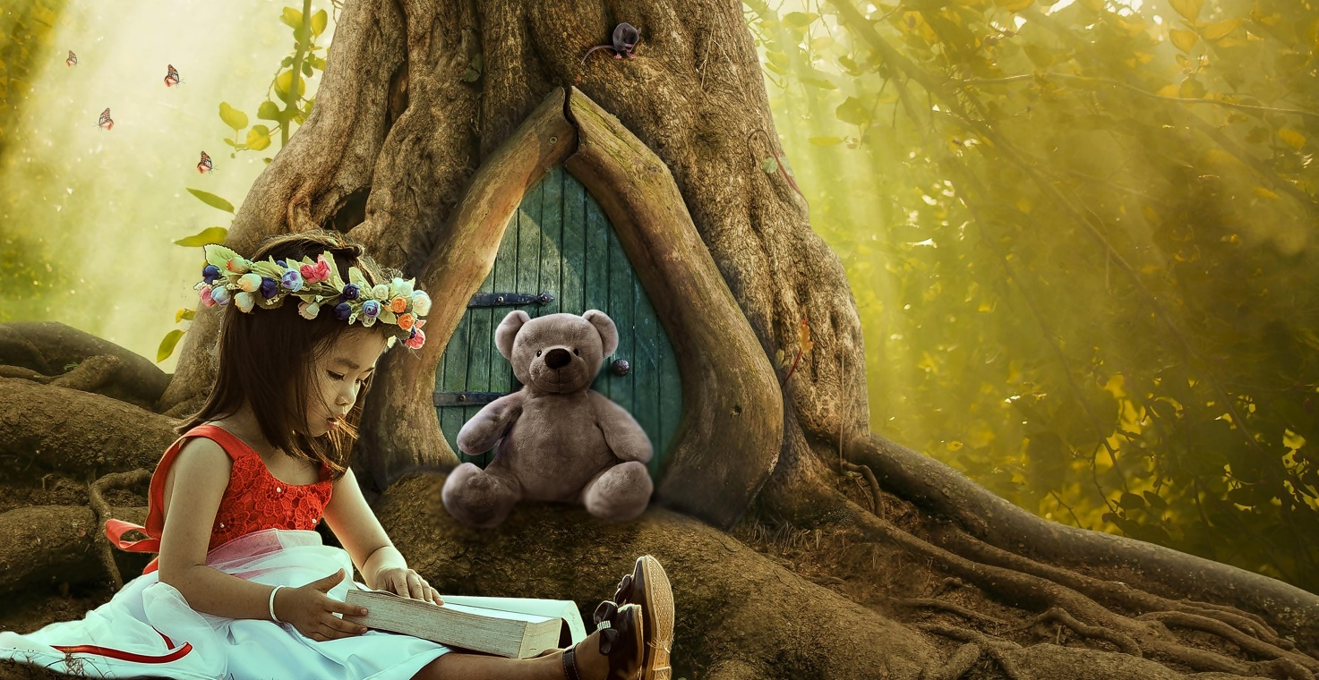

Як читання казкових історій на ніч допомагає зблизитися з дітьми?
Насправді читання казок на ніч – це навіть щось більше, ніж усе вищезгадане. Окрім заспокоєння і всебічного розвитку, воно дає вам дещо не менш важливе – будування хороших і довірливих стосунків. Дитина в молодшому віці дуже сильно прив’язана до батьків. Важливо не втратити цей емоційний зв’язок і в майбутньому, зокрема в непростий підлітковий період.
Важливо не забувати про, власне, пряме спілкування з дитиною. Так, після закінчення розповіді, можна почати невелику дискусію: розпитати малюка про його емоції й почуття, що його вразило, що засмутило. Нехай опише героїв казки, їхні вчинки, хай висловить свою думку щодо якихось подій. Вкрай важливо не тільки сприйняти, а й добре засвоїти ту науку, яка закладена автором.

«А може, включити їй мультик?»

Чимало батьків вважає, що різноманітні гаджети нашого покоління є чудовим інструментом для виховання. Один клік – і дитина захоплено дивиться мультик, не вередує. Та й взяти до прикладу ті ж самі казки – яка різниця хто читатиме історію? Тим більше якщо можна знайти аудіокниги з різними голосами й спецефектами. А різниця така: ваша присутність важлива дитині так само як і хороше оповідання. Проявляйте батьківську любов так, як цього прагне дитина. Електронний пристрій не зможе в потрібний момент щось пояснити їй чи уточнити.
Мультфільми не мають такого змістового наповнення, як казки. Це готова картинка, яка не залучає уяву – все подано, залишається тільки дивитись. До того ж, гаджети увечері впливають на психічний стан та якість сну. Не дивуйтесь, якщо ваша дитина прокинеться вранці втомленою й без енергії.
Підіб’ємо підсумки! Завдяки казкам діти набувають початковий життєвий досвід, розвивають мислення, уяву та мовлення і, звичайно ж, будують важливий міцний зв’язок з батьками. Пам’ятайте, що казки на ніч мають бути легкими й спокійними для швидкого засинання.
Згадаймо слова великої людини Альберта Ейнштейна: «Якщо ви хочете, щоб ваші діти були розумними, читайте їм казки. Якщо ви хочете, щоб вони стали ще розумнішими, то читайте їм більше казок».

